불법 투기 탐지
Illegal Dumping Detection
CCTV 영상 기반 실시간 불법 투기 탐지 시스템 개발 — 최종 보고서

구분 | 내용
과제명 | 불법 투기 탐지 (Illegal Dumping Detection)
수행 형태 | 석사 과정 팀 프로젝트
총 기간 | 15주
참여 인원 | 팀장: 이재원  부팀장: 윤성진  팀원: 곽윤석, Chudhary Shoaib Ahmad, Do Nang Khoa
최종 산출물 | 실시간 탐지 웹 플랫폼, 성능 비교 보고서, 최종 발표
문서 구분 | 최종 보고서 (초안 — 팀원별 시나리오 추가 예정)
작성일 | 2026. 10. 19.

1. 과제 개요

1.1 주제 및 문제 정의
본 과제는 고정형 CCTV 영상에서 불법 투기 행위를 자동으로 탐지하는 시스템을 개발하는 것이다. 목표는 "화면에 쓰레기가 존재한다"를 판단하는 것이 아니라, 사람이 폐기물을 버리고 현장을 떠나는 사건(event)이 언제 발생했는지를 시각 단위로 특정하는 것이다.
프레임 단위 객체 탐지만으로는 원래 그 자리에 있던 쓰레기통, 옮기는 중인 가구, 잠시 내려놓은 짐을 구분할 수 없다. 실제 단속 환경에서는 이러한 오탐이 시스템 채택을 가로막는 가장 큰 요인이므로, 본 과제는 처음부터 사건 단위 탐지를 문제 정의로 삼았다.

1.2 투기 행위의 유형
투기 행위는 IWDD 2026 국제 대회의 공식 정의에 따라 두 유형으로 나눈다.
유형 | 정의 | 탐지 난점
정적 처분  (Static) | 봉투, 박스, 폐가구 등을 특정 위치에 의도적으로 놓고 떠나는 행위 | 원래 있던 물건과의 구분, 장시간 관찰 필요, 가림에 의한 추적 끊김
동적 처분  (Dynamic) | 이동 중 투척, 차량에서 버리기 등 순간적이고 공간적으로 분산된 행위 | 지속 시간이 짧아 정지 상태 기반 로직으로는 원리적으로 포착 불가

각 시나리오는 5장에서 자신이 정적·동적 처분 중 어느 쪽을 다루는지 명시한다. 6.2항에서 시나리오별 대응 범위를 비교한다.

1.3 목표
계획서에서 설정한 정량 목표와 최종 결과는 다음과 같다. 최종 결과는 Hidden Test 기준이며, 9주차에 동결한 최우수 모델의 수치를 기입한다.
구분 | 지표 | 목표치 | 최종 결과
정확도 | 이벤트 단위 F1-Score | 0.70 이상 | 기입 예정
신속성 | 정규화 알림 지연 D_norm | 0.70 이상  (평균 지연 3초 이내) | 기입 예정
실시간성 | 처리 프레임률 (PFR) | 15 FPS 이상 | 기입 예정
경량성 | 추론 시 최대 GPU 메모리 | 8 GB 이하 | 기입 예정
플랫폼 | 라이브 스트림 처리 지연 | 2초 이내 | 기입 예정

1.4 보고서 구성
본 보고서는 팀 공통 부분과 시나리오별 부분으로 나뉜다. 계획서의 운영 원칙에 따라 데이터, 평가 기준, 제출 규격은 공통이며 접근 방법은 팀원마다 다르다.
장 | 내용 | 작성
1~4장 | 과제 개요, 관련 연구, 데이터셋, 평가 방법 | 공통
5장 | 시나리오별 접근 방법 및 결과 | 시나리오 담당자
6장 | 시나리오 비교 분석 및 최우수 모델 선정 | 공통
7~9장 | 실시간 탐지 플랫폼, 결론, 역할 분담 및 일정 | 공통
부록 | 저장소 구조, 참고 자료, 회의 사진 | 공통

본 문서는 초안이다. 현재 5.1항(시나리오 1)까지 작성되어 있으며, 5.2~5.5항의 시나리오와 6장 비교표, 부록 C 회의 사진은 팀원이 추가한다. 회색 글씨로 표시된 "기입 예정" 항목은 최종 수치가 확정되는 대로 채운다.

2. 관련 연구

2.1 유기물체 탐지
불법 투기 중 정적 처분은 영상 감시 분야의 유기물체 탐지(abandoned object detection) 문제와 사건 구조가 같다. 물체가 놓이고, 놓은 사람이 떠나고, 물체가 일정 시간 이상 남아 있는 상황이다. Luna et al.(2018)은 이 분야의 방법을 정리하면서 장기·단기 이중 배경 모델로 정적 전경을 추출하는 접근을 고전적 표준으로 제시했다.

2.2 투기 행위 인식
Yun et al.(2019)은 실제 감시 플랫폼을 대상으로 한 시각 기반 투기 행위 탐지를 다루었다. 객체 탐지기 성능이 향상되면서 최근에는 사람·물체 탐지와 다중 객체 추적을 결합하고, 사람-물체 관계 규칙으로 사건을 판정하는 방식이 널리 쓰인다.

2.3 평가 프로토콜
- IWDD 2026 — MIVIA Lab(University of Salerno)이 주관한 불법 투기 탐지 대회. 영상당 탐지 시각 하나를 출력하고, 정답 시각 대비 허용 구간 안에 들어오면 정답으로 인정하는 이벤트 단위 프로토콜을 정의한다. 본 과제는 이를 그대로 채택했다.
- KISA 지능형 CCTV 성능시험 인증 — 일반 분야 10종에 유기가 포함되어 있다. 행위 발생 2초 전부터 10초 이내 탐지를 기준으로 하며, 본 과제의 조기 3초·지연 10초 허용 기준과 같은 형태다.

3. 데이터셋

3.1 데이터 구성 및 확보 현황
계획서의 3계층 구성(착수·주력·보조)에 따라 데이터를 확보했다. 확보 현황은 다음과 같다.
계층 | 데이터 | 용도 | 확보 현황
착수 | ABODA, PETS2006, CDnet 2014 | 파이프라인 검증, 제출 규격 리허설 | 기입 예정
착수 | 팀 자체 촬영분 | Hidden Test 중심 구성 | 기입 예정
주력 | AI-Hub 이상행동 CCTV 영상 (dataSetSn=171) | Train / Validation / Hidden Test | 승인 완료  투기(dump) 실외 파일 부분 확보 (3.2항)
보조 | 세종시, 고양시 민원, KISA | 탐지기 사전학습 및 보강 | 기입 예정

3.2 AI-Hub 주력 데이터 확보 방법
AI-Hub 웹 화면의 다운로드 버튼은 데이터셋 전체(수백 GB)를 내려받는다. 투기 영상만 필요하므로 공식 CLI 도구인 aihubshell로 파일 단위 다운로드를 수행했다.

파일 단위 다운로드
- AI-Hub에서 데이터 이용 신청 후, 마이페이지의 신청 상태가 '승인완료'가 될 때까지 기다린다. 승인 전에 API를 호출하면 "인증실패, 권한이 거부되었습니다" 응답만 돌아온다.
- 마이페이지에서 API Key를 발급받는다.
- scripts/download_aihub.sh가 aihubshell을 프로젝트의 tools/ 폴더에 내려받아 사용한다. 시스템 전역에는 설치하지 않는다.
- 파일 목록에서 filekey를 확인한 뒤, 투기 파일의 filekey를 지정해 내려받는다.
투기(08.투기(dump)) 폴더의 파일 구성은 다음과 같다(2026년 9월 기준).
구분 | 파일 | filekey
실내(원본) | insidedoor_01~03.zip (17~30GB) | 49723 ~ 49725
실내(크로마키) | inside_croki_01~02.zip (18~22GB) | 49726 ~ 49727
실외 | outsidedoor_01~07.zip (각 25~29GB) | 49728 ~ 49734

filekey 49708은 투기가 아니라 06.배회(wander) 실외 파일이다. 초기에 잘못 지정한 사례가 있어 팀 공용 문서에 기록해 두었다.

부분 다운로드 및 잘린 zip 복구
API가 제공하는 최소 단위는 zip 1개(수십 GB)다. 영상 몇 개만 먼저 확인하기 위해, 스트림의 앞부분만 받고 그 안에서 완전히 받아진 영상만 꺼내는 방법을 구현했다(scripts/download_aihub_partial.sh, scripts/salvage_zip.py).
- tar 스트림의 앞 N GB만 저장한다(curl | head -c). dd는 파이프에서 짧게 읽혀 수 MB만 받는 문제가 있어 사용하지 않는다.
- tar를 해제한다. 마지막 조각이 잘렸다는 경고는 정상이다.
- .part 조각을 순서대로 이어 붙여 '잘린 zip'을 만든다.
- salvage_zip.py가 zip 로컬 헤더를 순서대로 훑어, 완전히 받아진 파일만 CRC를 검증하여 꺼낸다.
합성 zip으로 검증한 결과, 전체의 42%만 받은 상태에서 온전한 mp4를 원본과 바이트 단위로 동일하게 꺼냈고, 잘린 파일은 걸러냈다. 이 방법으로 실외 파일(49734)에서 투기 영상을 확보해 시나리오 1의 실험에 사용했다.
- 한계 — AI-Hub가 공식 지원하는 방식이 아니며, zip 안의 파일 순서를 미리 알 수 없다. 앞쪽에 라벨(XML)만 있으면 받는 용량을 늘려 다시 받아야 한다.
- 주의 — 중간에 끊긴 mp4는 메타데이터(moov atom)가 없어 열리지 않는다. 실제로 야간 투기 영상 1건이 이 문제로 열리지 않았다. CRC 검증을 통과한 파일만 사용해야 한다.

3.3 주석 형식 및 데이터 분할
주석 형식, 클립 규격, 분할 규칙은 계획서 3.4항과 4장의 규정을 따른다. 정답은 영상당 투기 발생 시각 하나(초 단위)이며, 음성 영상은 빈 TXT 파일로 표시한다. 분할은 촬영 장소(scene) 단위 층화 분할로 수행한다.
항목 | 계획 | 결과
분할 비율 | 70 / 15 / 15 또는 50 / 20 / 30 | 기입 예정
전체 영상 수 (양성 / 음성) | 양성:음성 = 1:1 | 기입 예정
Hidden Test 영상 수 | 30개 이상 | 기입 예정
클립 규격 | 30~60초, 고정 FPS, mp4/H.264 | 기입 예정
split.json 커밋 | 3주차 1회, 고정 시드 | 기입 예정

4. 평가 방법
IWDD 2026 국제 대회의 공식 평가 프로토콜을 그대로 채택했다. 모든 시나리오는 공용 채점 스크립트(evaluate.py) 하나로 채점한다.

4.1 이벤트 판정 규칙
모델은 영상 하나당 탐지 시각 p 하나를 출력하거나 아무것도 출력하지 않는다. 정답 g는 투기 행위가 처음 눈에 보이는 시각이다. 조기 탐지는 3초까지 허용하고, 정답 시각보다 10초 넘게 늦은 탐지는 폐기한다.
분류 | 조건
TP | 양성 영상에서 (g − 3초) ≤ p ≤ (g + 10초) 구간 안에 발생한 탐지
FP | 음성 영상에서 발생한 탐지, 또는 양성 영상에서 p < (g − 3초) 이거나 p > (g + 10초) 인 탐지
FN | 탐지가 전혀 발생하지 않은 양성 영상

4.2 평가 지표
지표 | 수식 | 의미
Precision | P = |TP| / (|TP| + |FP|) | 오탐 억제 능력
Recall | R = |TP| / (|TP| + |FN|) | 실제 사건을 놓치지 않는 능력
F1-Score | F1 = 2PR / (P + R) | 주 지표. 부트스트랩 95% 신뢰구간과 함께 표기
알림 지연 | D = (Σ|p_i − g_i|) / |TP|  D_norm = max(0, 1 − D / 10) | 1에 가까울수록 즉시 탐지
시간당 오탐 수 | FA/hour = |FP| / 음성 영상 총 재생 시간 | 실운영 채택 여부를 가르는 지표
처리 프레임률 | PFR = N / Σ t_i | 목표 15 FPS 이상
메모리 | 추론 시 최대 GPU 메모리 | 목표 8 GB 이하

4.3 실험 환경
속도와 메모리 수치는 지정된 채점 머신에서 측정한 값만 비교에 사용한다. 개인 개발 환경의 수치는 참고값이다.
항목 | 채점 머신 | 시나리오 1 개발 환경
하드웨어 | 기입 예정 | Apple Silicon Mac (MPS)
GPU / VRAM | 기입 예정 | 통합 메모리 (MPS 백엔드)
소프트웨어 | 기입 예정 | Python 3.12, uv 가상환경  PyTorch 2.4+, Ultralytics 8.3+  OpenCV 4.10+

5. 시나리오별 접근 방법 및 결과
전반기(3~8주차)에는 전원이 동일한 데이터와 평가 기준 아래에서 각자 다른 접근 방법을 시도했다. 본 장은 각 팀원의 접근을 하나의 시나리오로 정리한다.
작성 규칙 — 모든 시나리오는 5.1항과 같은 항목 순서로 작성한다: ① 개요 ② 시스템 구조 ③ 핵심 로직 ④ 구현 ⑤ 실험 결과 ⑥ 한계 및 개선 방향. 실험 결과의 수치는 4장의 지표와 채점 머신 기준으로 기입한다.

5.1 시나리오 1 — 탐지 + 추적 + 규칙 기반 투기 판정 (작성: 이재원)

① 개요
객체 탐지기(YOLO)와 다중 객체 추적기(ByteTrack)를 결합하고, 추적된 물체·사람 트랙에 시간·공간 규칙을 적용하여 투기 사건을 판정한다. 계획서의 참고 접근 축 중 '탐지 + 추적 + 규칙'에 해당하며, 정적 처분을 대상으로 한다.
국내 단속 현장의 요구를 반영하여, 투기 사건을 두 가지 위반 유형으로 구체화했다.
위반 유형 | 정의 | 판정 방식
A. 지정 구역 외 투기 | 배출 허용 구역(클린하우스, 지정 배출 장소) 밖에 쓰레기를 두고 감 | 방치 판정된 물체의 위치가 감시 구역 안이고 허용 구역 밖
B. 종량제 봉투 미사용 | 일반 비닐·검정 봉투에 담거나 봉투 없이 버림 | 물체 트랙의 클래스 다수결 결과가 비종량제 클래스 (허용 구역 안이어도 위반)

두 유형 모두 "누가 두고 떠났는가"를 함께 확인한다. 물체가 처음 나타날 때 가까이 있던 사람을 투기자 후보로 연결하고, 그 사람이 화면을 떠난 뒤에만 위반을 확정한다.

② 시스템 구조
단계 | 구성 | 역할
[1] 영상 입력 | OpenCV (파일 / RTSP) | 프레임 단위 읽기, stride 간격으로 추론 프레임 선택
[2] 객체 탐지 | Ultralytics YOLO11 | 사람과 투기 대상 물체의 bounding box·클래스·신뢰도 산출
[3] 다중 객체 추적 | ByteTrack | 프레임 간 동일 객체에 track_id 부여
[4] 규칙 엔진 | DumpingRuleEngine | 구역 판정, 방치 판정, 투기자 연결·이탈 확인, 봉투 종류 다수결
[5] 이벤트 출력 | JSONL + 스냅샷 + 결과 영상 | 위반 이벤트 기록, 오버레이 영상 저장, 트랙당 1회만 보고

③ 핵심 로직
- 접지점 기준 위치 — 물체 위치는 bounding box 하단 중앙(바닥에 닿는 점)으로 정의한다. 원근 때문에 box 중심을 쓰면 실제 놓인 위치와 어긋나기 때문이다.
- 구역 판정 — 카메라별 YAML에 감시 구역과 허용 구역을 폴리곤으로 정의하고, 영상 해상도에 맞게 좌표를 스케일한다. 구역 파일이 없으면 화면 전체를 감시 구역으로 본다.
- 방치 판정 — 정지 시작 시점의 위치를 기준점으로 삼고, 이후 접지점이 bbox 크기 대비 일정 비율(15%) 이상 움직이면 기준점을 갱신한다. 기준점이 유지된 시간이 임계값 이상이면 '방치'로 판정한다. 크기 비례 임계값을 써서 멀리 있는 작은 물체와 가까운 큰 물체를 같은 기준으로 다룬다.
- 투기자 연결 — 물체 트랙이 처음 생길 때, 접지점 거리 임계값 이내에서 가장 가까운 사람 트랙을 투기자 후보로 기록한다.
- 투기자 이탈 확인 — 투기자 후보가 마지막으로 보인 뒤 일정 시간이 지나야 위반을 확정한다. 짐을 잠시 내려놓고 곁에 서 있는 상황의 오탐을 막는다.
- 트랙 단위 판정 — 봉투 종류는 트랙 전체의 클래스 투표로 결정하고, 한 트랙은 한 번만 보고한다. 단일 프레임의 오분류로 알림이 나가지 않는다.
- 메모리 관리 — 일정 시간 이상 보이지 않은 물체 트랙과 사람 기록은 삭제한다.
베이스라인 설정(configs/baseline_coco.yaml)의 주요 파라미터는 다음과 같다.
파라미터 | 값 | 의미
imgsz | 1280 | 고해상도 CCTV에서 작은 봉투를 잡기 위해 입력 해상도를 크게 설정
conf | 0.25 | 탐지 신뢰도 임계값
stride | 2 | 2프레임마다 1회 추론 (속도 확보)
stationary_seconds | 20초 | 방치 판정 시간
stationary_move_ratio | 0.15 | 정지로 간주하는 이동량 (bbox 크기 대비)
owner_leave_seconds | 5초 | 투기자 후보 이탈 후 대기 시간
owner_max_distance_px | 250px | 투기자 후보 연결 최대 거리
min_track_frames | 10 | 판정 대상이 되는 최소 트랙 길이
forget_seconds | 10초 | 보이지 않는 트랙을 삭제하는 시간

④ 구현
최종 목표 클래스는 person, bag_standard(종량제), bag_nonstandard(일반 봉투), loose_trash(봉투 없는 쓰레기), bulky_waste(대형 폐기물)의 5종이다. 현재 단계는 학습 없이 COCO 사전학습 모델을 사용하는 베이스라인이다. COCO에는 쓰레기봉투 클래스가 없으므로, 들고 다니다 두고 갈 만한 물체 클래스(backpack, handbag, suitcase, bottle, cup, chair, umbrella)로 대신했다. 따라서 현재는 위반 A(구역 외 방치)까지만 판정할 수 있고, 위반 B(종량제 여부)는 판정하지 않는다.
모듈 | 역할
src/illegal_detect/rules/dumping.py | 규칙 엔진 (방치·투기자·위반 판정)
src/illegal_detect/rules/zones.py | 카메라별 구역 폴리곤 로딩, 해상도 스케일, 포함 판정
src/illegal_detect/pipeline/video.py | 영상 → 탐지·추적 → 규칙 → 이벤트·스냅샷·오버레이 영상
scripts/run_video.py | 영상 1개 처리 CLI
scripts/web_app.py | Streamlit 웹 화면 (7.1항)
scripts/inspect_video.py | 영상 정보 확인, 구역 좌표 지정용 격자 프레임, AI-Hub XML 요약
scripts/download_aihub*.sh, salvage_zip.py | AI-Hub 파일 단위·부분 다운로드 및 복구 (3.2항)
tests/test_rules.py | 규칙 엔진 단위 테스트

규칙 엔진은 합성 트랙으로 다음 네 가지 상황을 단위 테스트한다.
테스트 상황 | 기대 결과
허용 구역 밖에 물체를 두고 사람이 떠남 | 이벤트 1건 (outside_allowed_zone), 투기자 연결됨
허용 구역 안에 종량제 봉투 | 이벤트 없음 (정상 배출)
허용 구역 안에 일반 봉투 | 이벤트 1건 (nonstandard_bag)
물체 옆에 사람이 계속 머무름 | 이벤트 없음 (투기자 미이탈)

파이프라인은 Streamlit 웹 화면(scripts/web_app.py)에서 실행할 수 있다. 왼쪽 사이드바에서 영상과 설정(처리 구간, 구역 파일, 방치 판정 시간, 투기자 이탈 대기, 탐지 신뢰도)을 고르고, 오른쪽에서 영상 정보와 첫 프레임을 확인한 뒤 탐지를 실행한다.
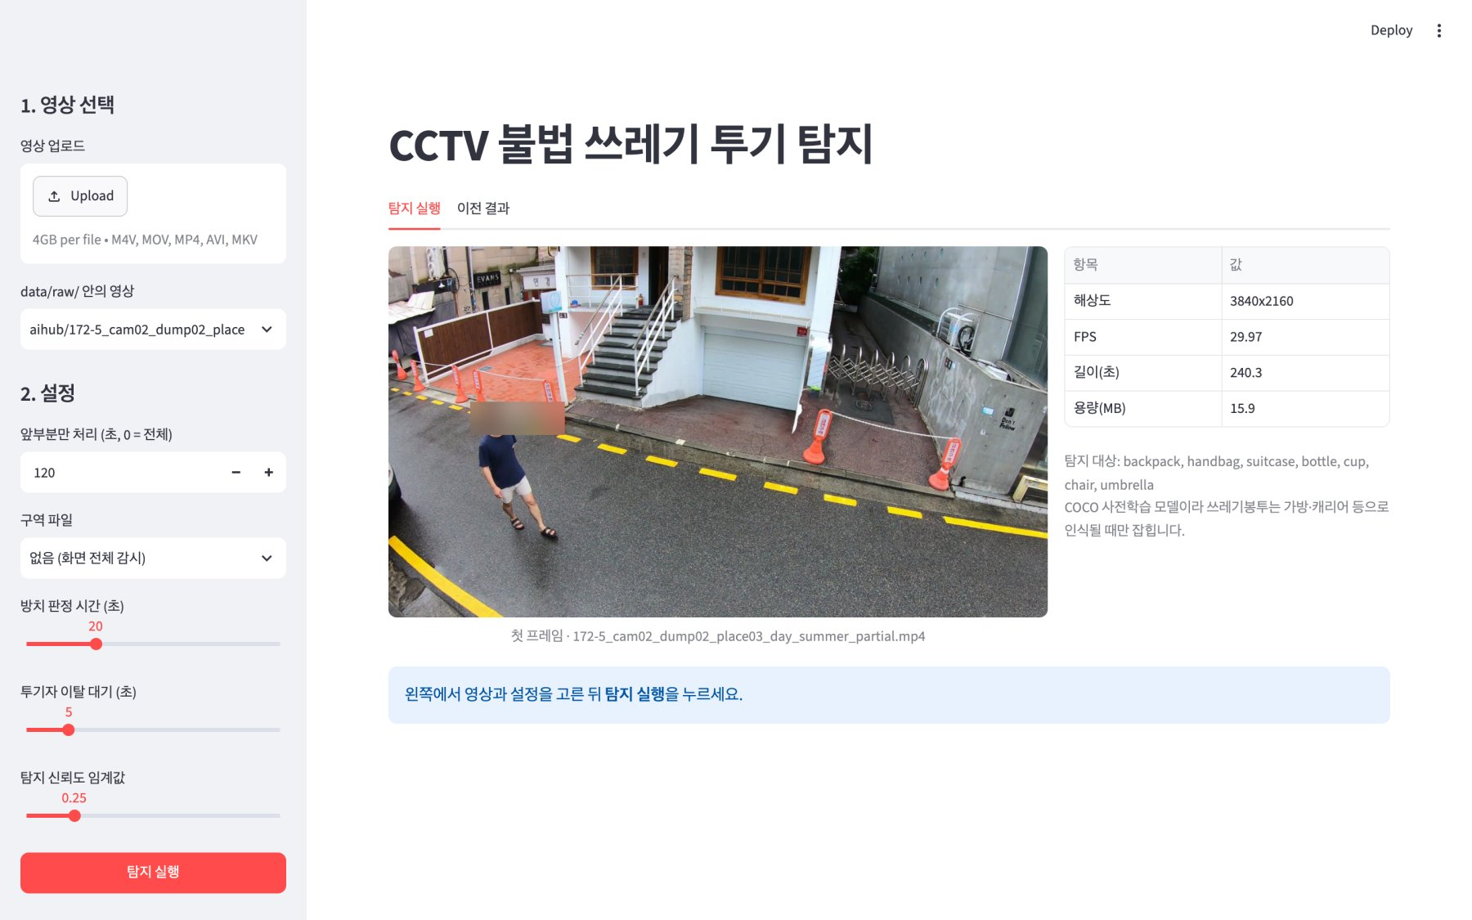
그림 5-1. 웹 화면 — 탐지 실행 탭 (영상 선택, 설정, 영상 정보). 얼굴은 블러 처리함
실행이 끝나면 '이전 결과' 탭에서 탐지 이벤트 수, 결과 폴더, 탐지 결과가 오버레이된 영상, 이벤트 목록과 스냅샷을 확인한다. 이벤트가 없으면 원인과 조정 방법을 안내한다.
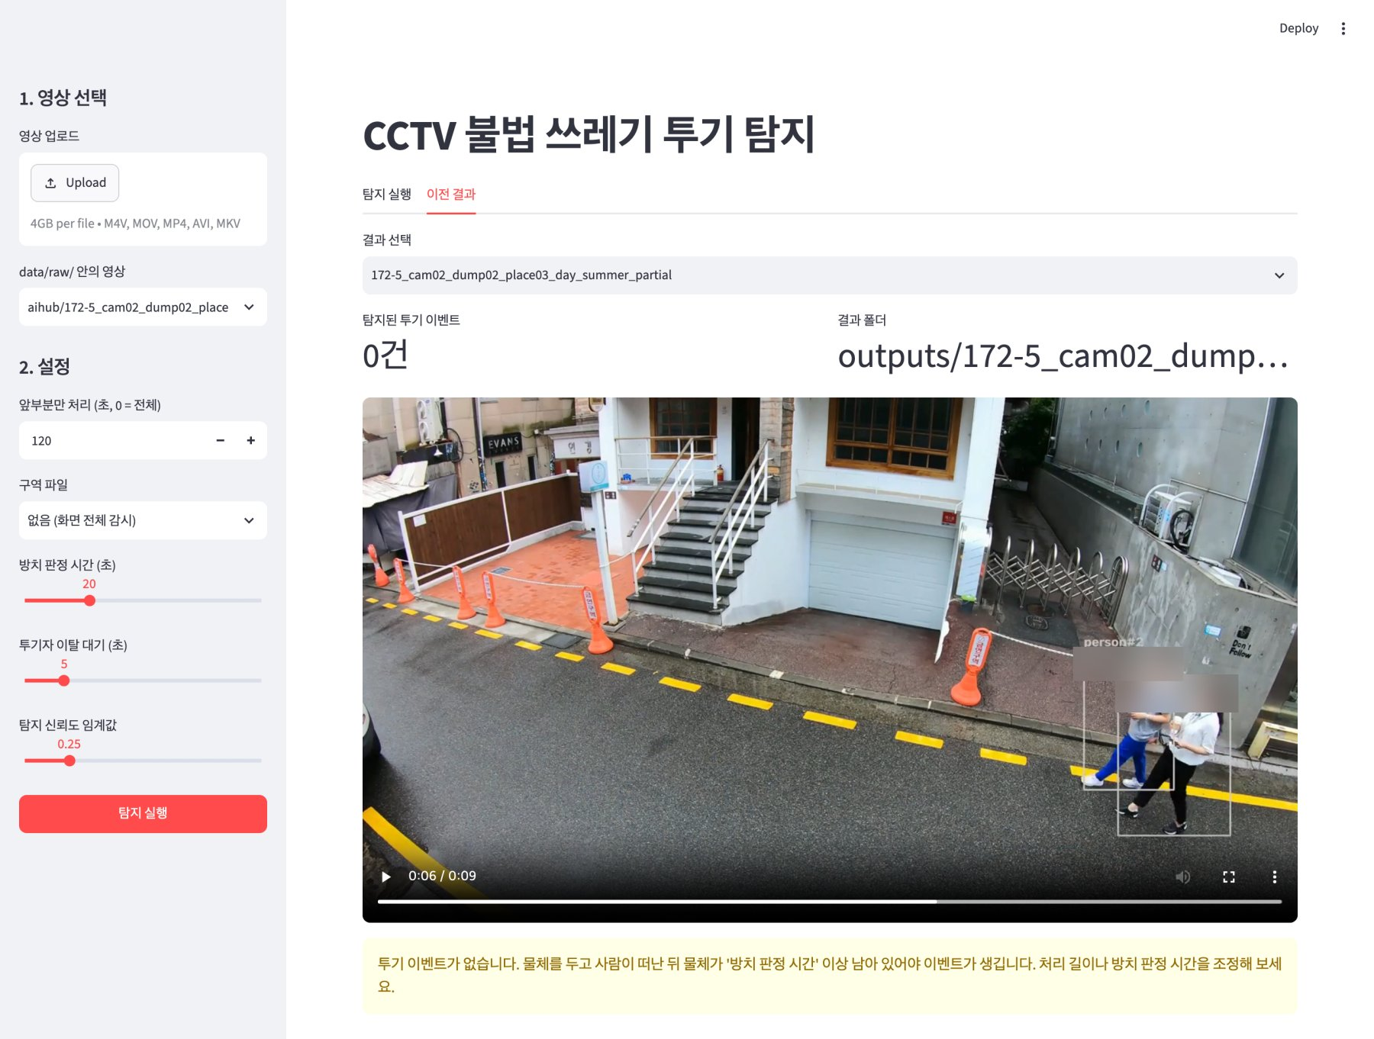
그림 5-2. 웹 화면 — 이전 결과 탭 (이벤트 수, 결과 영상, 안내 메시지). 얼굴은 블러 처리함

⑤ 실험 결과
AI-Hub 실외 투기 영상으로 베이스라인을 실행한 결과는 다음과 같다.
영상 | 조건 | 결과
172-5_cam02_dump02_place03_day_summer  (실외, 주간, 3840×2160, 29.97 FPS, 약 240초) | baseline_coco 설정  구역 미지정 (화면 전체 감시)  앞 약 9.7초만 처리 | 이벤트 0건
162-4_cam01_dump02_place04_night_summer  (실외, 야간) | — | 영상 열기 실패 (불완전 파일, moov atom 없음)

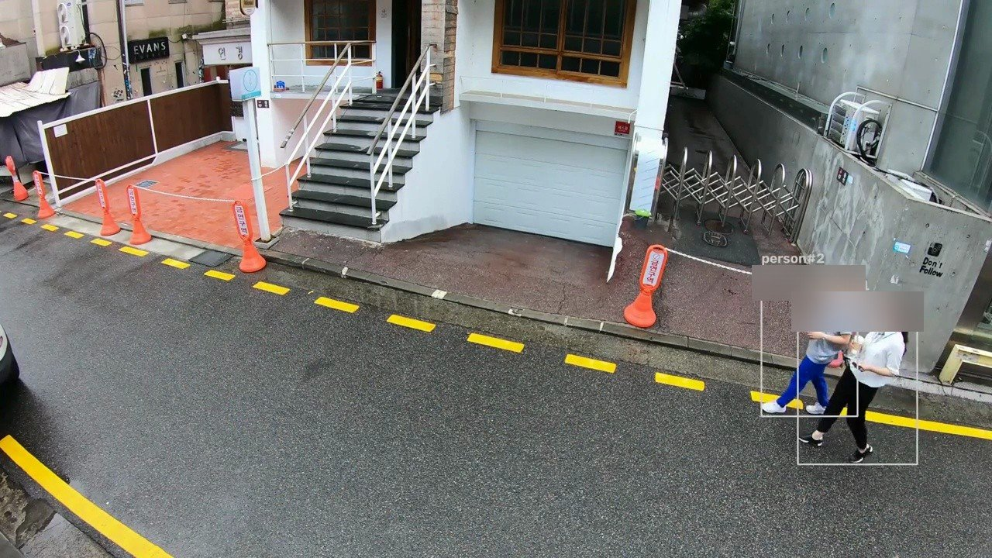
그림 5-3. 결과 영상 프레임 — 사람 트랙(person#ID)이 추적되는 모습. 얼굴은 블러 처리함
결과 영상에서 사람은 track_id와 함께 안정적으로 추적되었다(그림 5-3). 이벤트가 0건인 직접적인 이유는 처리 구간이다. 저장된 결과는 영상 앞 약 9.7초만 처리한 것이며(그림 5-2의 재생 길이 0:09), 방치 판정에는 20초가 필요하므로 이 실행에서는 원리적으로 이벤트가 발생할 수 없었다. 따라서 이 결과는 미탐이 아니라 미평가로 보아야 한다.
전체 구간(240초)을 다시 처리해야 하며, 그때 예상되는 문제는 다음과 같다(추정, 재실행으로 검증 필요).
- 클래스 대체의 한계 — 투기물(쓰레기봉투)이 COCO의 가방·캐리어 클래스로 인식되지 않으면 물체 트랙 자체가 생기지 않는다.
- 4K 원본의 작은 물체 — 1280 해상도로 축소하여 추론하므로 원거리 봉투가 작아져 탐지 신뢰도가 낮아진다.
IWDD 프로토콜 기준의 Hidden Test 성능은 다음과 같다.
F1 [95% CI] | Precision | Recall | D_norm | FA/hour | PFR | 메모리
기입 예정 | 기입 예정 | 기입 예정 | 기입 예정 | 기입 예정 | 기입 예정 | 기입 예정

현재 파이프라인은 위반 이벤트를 JSONL로 출력한다. IWDD 제출 규격(영상당 첫 이벤트 시각 1줄의 TXT, test.py --videos --results 인터페이스)으로 변환하는 어댑터를 추가한 뒤 위 수치를 측정한다.

⑥ 한계 및 개선 방향
한계 | 개선 방향
COCO 클래스로는 쓰레기봉투를 안정적으로 탐지하지 못하고, 종량제 여부를 판정할 수 없다 | 5개 클래스 데이터로 미세조정. 구분 정확도가 부족하면 탐지 → crop 분류기의 2단계로 분리하여 지역별 봉투 디자인에 대응
정지 시간에 의존하므로 동적 처분(투척, 차량 투기)은 구조적으로 탐지할 수 없다 | 다른 시나리오의 행동 인식 접근과 결합하거나, 동적 처분은 별도 모듈로 처리
4K 영상 처리 속도 | stride·입력 해상도 조정, 감시 구역만 잘라 추론, ONNX·CoreML 변환
원래 있던 물체(화분, 자전거 등)를 방치로 오판할 수 있음 | 투기자 연결이 없는 물체는 보고하지 않거나, 초기 존재 물체를 마스킹
가려짐으로 트랙이 끊기면 방치 시간이 초기화됨 | BoT-SORT(ReID)로 교체, 트랙 재연결 허용 시간 설정
구역 폴리곤을 카메라마다 수동으로 지정해야 함 | 웹 화면에서 첫 프레임 위에 폴리곤을 그리는 기능 추가

라이선스 주의 — Ultralytics YOLO는 AGPL-3.0이다. 상용·비공개 배포 시 Enterprise 라이선스를 받거나 RT-DETR(Apache-2.0 구현체) 등 대안을 검토해야 한다.

5.2 시나리오 2 — (접근 방법명) (작성: 윤성진)

① 개요
(작성 예정)

② 시스템 구조
(작성 예정)

③ 핵심 로직
(작성 예정)

④ 구현
(작성 예정)

⑤ 실험 결과
(작성 예정)

⑥ 한계 및 개선 방향
(작성 예정)

5.3 시나리오 3 — 쓰레기 전용 모델 학습 및 방치 물체 탐지 (작성: 곽윤석)

① 개요
본 시나리오는 쓰레기 전용 객체 탐지 모델을 직접 학습하고, 물체의 정지 지속 시간과 주변 사람의 이탈 여부를 결합하여 투기 의심 장면을 추출하는 접근이다. COCO의 가방·캐리어 등 대체 클래스에 의존하는 방식에서 벗어나, 다양한 쓰레기를 단일 trash 클래스로 통합해 학습하였다. 정적 처분을 대상으로 하며, 투척이나 차량 이동 중 배출 등 동적 처분은 별도 행동 인식 과제로 남긴다.
개발 범위는 데이터 수집·정제, 작은 물체 확대 학습, 탐지 모델 비교, 규칙 엔진, 영상 분석 웹 앱 및 Windows 실행 파일 패키징이다. 최종 객체 탐지 테스트에서 정밀도 61.36%, 재현율 65.83%를 얻었으며, 목표인 두 지표 90% 이상에는 도달하지 못했다. 이 수치는 정지 이미지의 쓰레기 탐지 성능이며, 4장의 투기 사건 단위 Hidden Test 성능과는 구분한다.

② 시스템 구조
단계 | 구성 | 역할
영상 입력 | OpenCV | 저장 영상·업로드 영상의 첫 프레임, 해상도, FPS와 디코딩 상태 확인
쓰레기 탐지 | YOLO26x + YOLO26l-P2 | 쓰레기 전용 학습 모델 2개의 예측을 결합하고 중복 박스 제거
사람 탐지 | COCO 사전학습 YOLOv8n | person 클래스 검출 후 물체 주변 사람의 최근 관측 시각 기록
사건 후보 판정 | IoU 연결 + 시간 규칙 | 기존 물체 제외, 정지 지속, 사람 이탈, 감시 구역 조건 확인
실행·결과 제공 | 클린뷰 웹 UI + Docker | 탐지 영상 MP4, 프레임별 CSV, 이벤트·설정 JSON 저장

개발·학습은 Docker 컨테이너 2026-2에서 NVIDIA GeForce RTX 4090(24 GB)을 사용해 수행하였다. Windows 실행기 CleanView.exe는 로컬 웹 화면을 열고 Docker 백엔드에 분석 작업을 전달한다. Python을 별도로 실행하지 않고 사용할 수 있도록 묶었으나, 추론에는 Docker Desktop과 해당 컨테이너가 필요하다.

③ 핵심 로직
학습 데이터 확장 — 기존 TACO 학습 사진과 SALSA/OpenLitterMap에 추가 TACO 및 도로변 pLitterStreet 자료를 결합하였다. 여러 쓰레기 범주를 trash 하나로 통합하고, pLitterStreet의 쓰레기통 범주는 쓰레기 정답에서 제외하였다. 원본 URL과 pHash로 중복을 확인하고, 작은 물체 중심의 확대 사진은 학습 분할에서만 생성하였다.
검증에 의한 선택 — YOLO26x와 YOLO26l-P2를 사전학습 가중치에서 시작하여 혼합 데이터 학습과 집중 미세조정을 수행하였다. 네 후보 각각에 대해 전체 화면과 중첩 분할 추론을 비교하고, 집중 학습 모델 2개를 결합한 앙상블도 검증하였다. 모델·추론 방식·신뢰도는 검증 150장에서만 선택하고, 선택을 고정한 뒤 테스트 150장을 평가하였다.
물체 연결과 정지 판정 — 프레임 간 박스 IoU가 0.25를 넘으면 기존 물체 기록과 연결한다. 현재 박스와 정지 기준 박스의 IoU가 0.55 미만이면 이동한 것으로 보고 정지 시작 시각을 갱신한다. 따라서 동일 위치에서 충분히 오래 관측되는 물체만 방치 후보가 된다. ByteTrack이나 사람 재식별을 사용하는 구조는 아니다.
기존 물체 제외와 사람 이탈 — 초기 10초 동안 3회 이상 검출되고 2초 이상 정지한 물체를 기존 물체로 기록한다. 이후 새 물체가 20초 이상 정지하고, 물체 주변에서 사람이 관측된 이력이 있으며, 마지막 주변 사람 관측 후 5초가 지나야 후보를 기록한다. 같은 물체에는 한 번만 이벤트를 생성한다. 특정 투기자를 식별하는 것이 아니라 주변 사람의 최근접 관측 여부를 사용하는 보수적 규칙이다.
구역과 중복 억제 — 선택한 다각형 감시 구역 안에 물체 박스 하단 중앙이 있는 경우에만 판정한다. 구역을 지정하지 않으면 전체 화면을 사용한다. 앙상블 예측에는 IoU 0.50의 NMS를 적용하고, 최종 운영 신뢰도는 검증에서 선택한 0.17을 기본값으로 적용한다.
주요 설정 | 적용값 | 의미
추론 입력 크기 | 1536 | 최종 선택된 전체 화면 추론
쓰레기 신뢰도 / NMS IoU | 0.17 / 0.50 | 검증에서 선택한 신뢰도 / 중복 예측 억제
초기 관찰 / 방치 지속 | 10초 / 20초 | 기존 물체 구분 / 새 정지 물체 대기
사람 이탈 대기 | 5초 | 주변 사람 마지막 관측 이후 대기
관측 횟수 / 연결 유예 | 3회 이상 / 기본 2초 | 단발 검출 억제 / 잠시 누락된 물체 연결

④ 구현
모듈 | 구현 내용
data_pipeline.py | 자료 수집, 범주 통합, 중복 검사, 학습 전용 확대 사진과 고정 분할 생성
train_round3.py | 4단계 학습, 체크포인트 재개, 검증 후보 비교, 고정 테스트 평가
inference.py / detector.py | 동일 추론 경로, 앙상블 NMS, 물체 연결·정지·사람 이탈 규칙
backend.py / launcher.py | Docker 작업 관리와 로컬 HTTP 화면, 영상 검증·실행·결과 조회
CleanView.exe | Windows 실행기 패키징과 최종 모델·운영 신뢰도 자동 적용
make_report.py | 실제 성능 CSV, 학습·평가 그래프, 오프라인 HTML 보고서 생성

클린뷰 화면은 영상 탐지, 탐지 기록, 학습 현황으로 나누었다. 기본 화면에서는 영상을 선택하고 미리보기를 확인한 뒤 바로 분석할 수 있으며, 방치 시간·사람 이탈 대기·신뢰도·감시 구역은 세부 설정으로 접었다. 영상이 0바이트이거나 첫 프레임·FPS를 읽지 못하면 분석을 시작하지 않아, 이전 화면에서 발생한 손상·미복사 영상 입력 문제를 구분하도록 하였다.
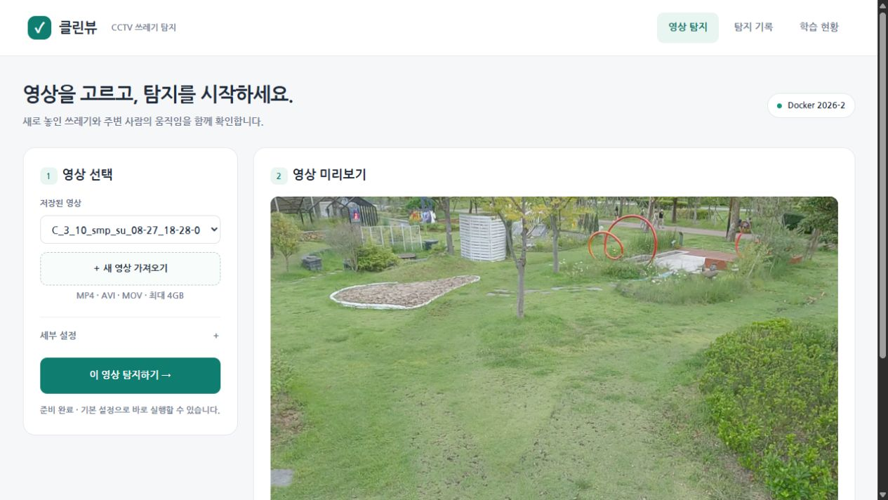
그림 5-4. 클린뷰 실제 실행 화면 — 영상 선택과 미리보기 중심으로 간소화한 인터페이스
최종 모델 2개와 선택된 운영 설정을 적용하여 CCTV 입력 디코딩과 예측 박스 출력을 확인하였다. 그림 5-5에서는 꽃밭 등 배경 일부가 쓰레기로 검출되는 오탐도 관찰되었다. 이 결과는 기능 동작과 오류 사례를 보여 주며, 정답 라벨이 없는 영상에서의 투기 사건 검출 성공이나 행동 정확도를 의미하지 않는다.
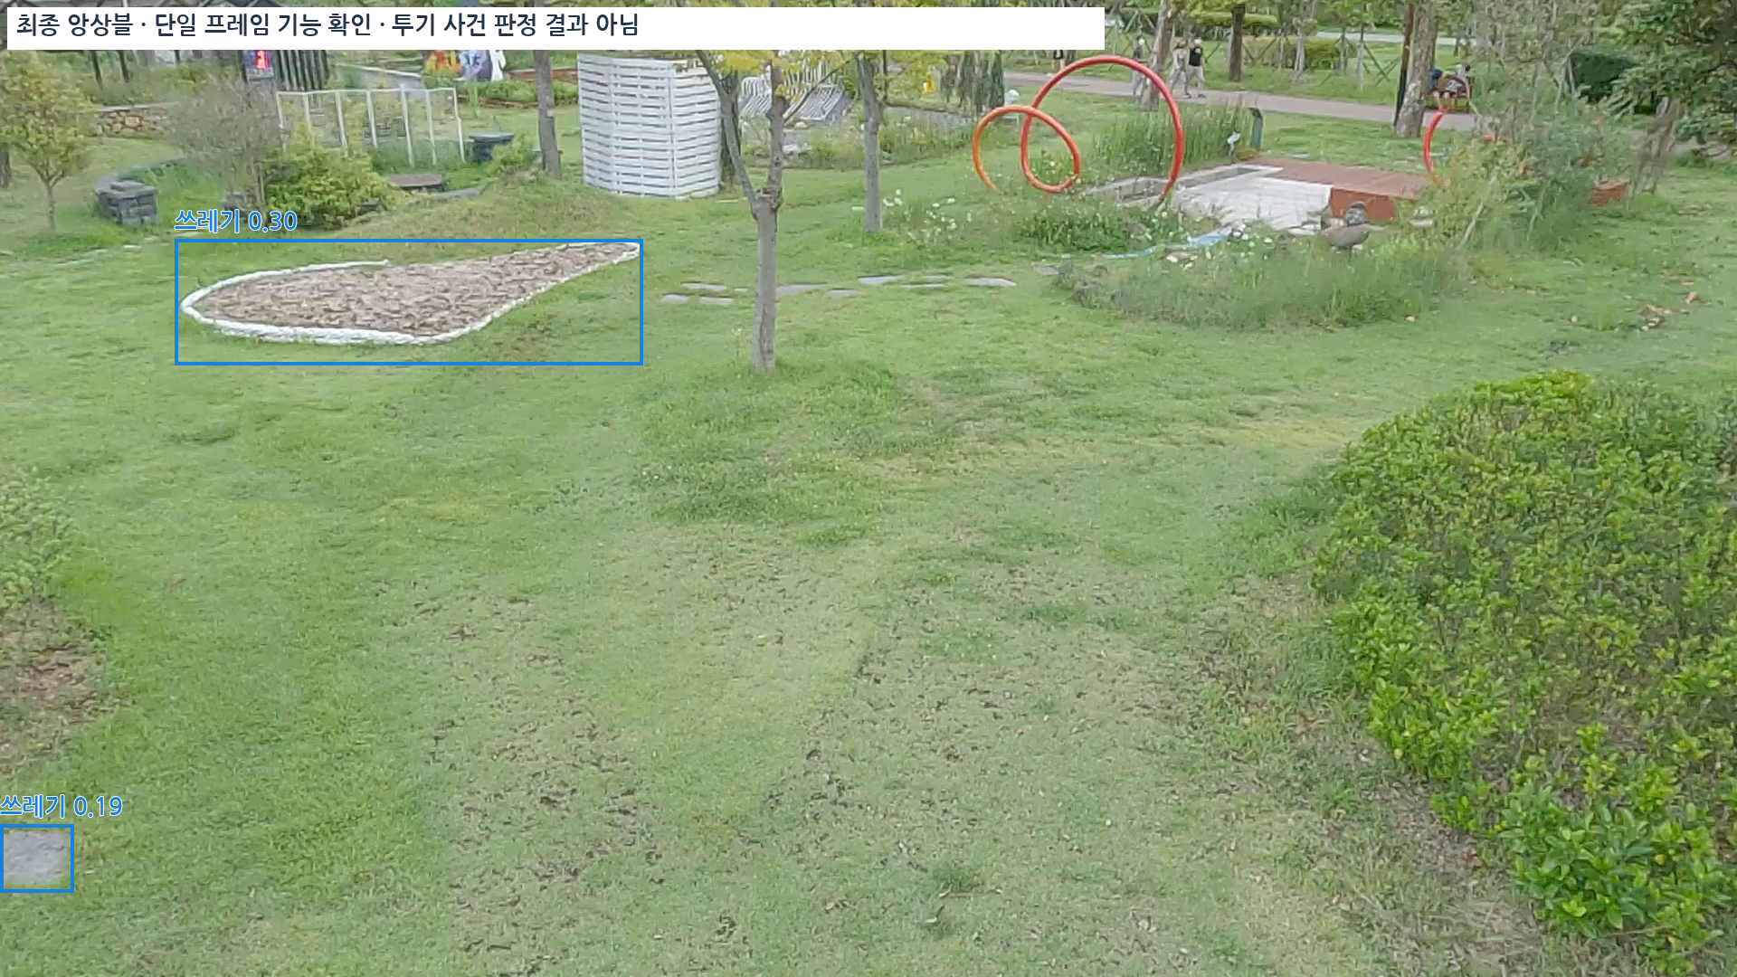
그림 5-5. 최종 앙상블의 CCTV 프레임 예측 — 박스 출력과 배경 오탐 사례이며 사건 평가 결과가 아님

⑤ 실험 결과
학습 자료와 분할 — 최종 혼합 학습 목록은 8,610장이다. 검증·테스트 사진은 학습 및 확대 생성에 사용하지 않았으며, 기존 150장씩의 사진과 정답을 유지하였다. 이번에는 축소 입력 대신 원본 해상도를 복원해 평가했으므로, 이전 실험 수치와 동일한 전처리 조건의 개선률로 직접 비교하지 않는다.
구성 | 사진 수 | 용도
기존 TACO 학습 사진 | 1,200 | 기본 쓰레기 탐지 학습
SALSA / OpenLitterMap | 1,243 | 다양한 배경·형태의 쓰레기 보강
추가 TACO / pLitterStreet | 1,232 / 1,999 | 일반 쓰레기·도로변 환경 보강
학습 사진에서 생성한 확대본 | 2,936 | 작은 물체의 유효 크기 확대
혼합 학습 / 집중 학습 목록 | 8,610 / 4,760 | 집중 목록은 도로변 자료와 그 확대본 제외
검증 / 테스트 | 150 / 150 | 모델·신뢰도 선택 / 선택 고정 후 최종 평가

학습 수행 — 혼합 학습은 최대 180 epoch, 집중 미세조정은 최대 60 epoch로 설정하고 검증 성능이 개선되지 않으면 조기 종료하였다. Docker 중단 이후에는 마지막 저장 체크포인트의 모델과 옵티마이저를 복원해 이어서 학습하였다. 실제 완료 epoch는 각 실험의 results.csv 행 수를 기준으로 집계하였다.
학습 단계 | 완료 epoch | 실험 구분
YOLO26x 혼합 학습 | 160 | yolo26x_mix
YOLO26x 집중 미세조정 | 33 | yolo26x_focus
YOLO26l-P2 혼합 학습 | 180 | yolo26l_p2_mix
YOLO26l-P2 집중 미세조정 | 39 | yolo26l_p2_focus

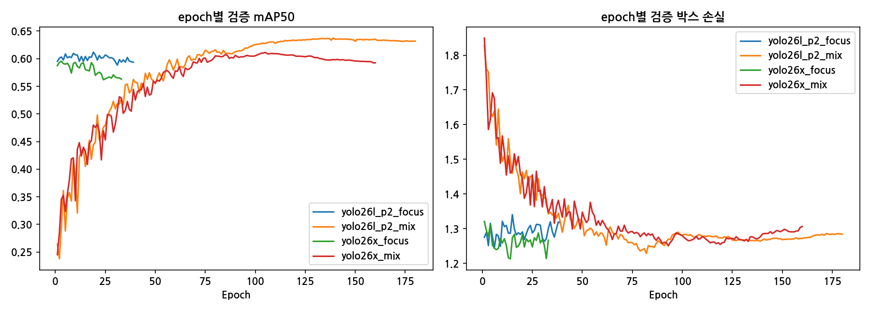
그림 5-6. 네 학습 단계의 검증 mAP50과 박스 손실 — 각 단계의 epoch는 독립적으로 표시
최종 객체 탐지 성능 — 검증에서 집중 학습 모델 2개의 전체 화면 앙상블과 신뢰도 0.17을 선택하였다. 테스트 150장에서 정답 물체 521개 중 343개를 맞혔고, 오탐 216개와 미탐 178개가 발생하였다. 정밀도·재현율·F1은 선택된 고정 신뢰도와 IoU 0.50에서 재매칭한 값이며, mAP는 전체 신뢰도 곡선으로 계산한 값이다.
지표 | 실측값 | 평가 조건
정밀도 Precision | 61.36% | 343 / (343 + 216)
재현율 Recall | 65.83% | 343 / (343 + 178)
F1-Score | 63.52% | 고정 운영 신뢰도 0.17
mAP50 | 67.31% | IoU 0.50에서 평균 정밀도
mAP50–95 | 45.70% | IoU 0.50~0.95 평균

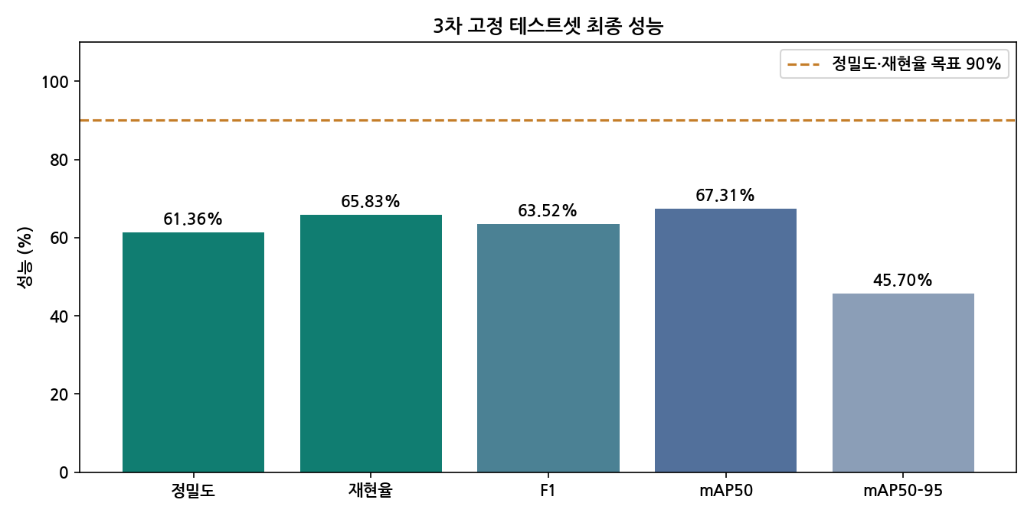
그림 5-7. 고정 테스트셋의 실제 객체 탐지 성능 — 정밀도·재현율 90% 목표 미달성
사건 단위 평가와의 구분 — 보유 CCTV 영상에는 투기 발생 시각 정답이 없어 IWDD 방식의 이벤트 F1, 신뢰구간, 정규화 알림 지연, 시간당 오탐 수를 계산하지 않았다. 공용 채점 머신의 PFR·최대 GPU 메모리도 미측정이다. 위 객체 탐지 수치를 4장의 사건 평가 결과나 6장의 공통 리더보드 점수로 대입하지 않는다. 최종 테스트를 확인한 뒤 모델이나 신뢰도를 다시 선택하지 않았다.

⑥ 한계 및 개선 방향
현재 모델은 배경이 복잡한 장면과 작은 쓰레기에서 오탐·미탐이 남아 있으며, 자료 추가와 대형 모델 학습만으로 정밀도·재현율 90%를 달성하지 못했다. 다음 개선에서는 실제 CCTV의 원거리 봉투·폐기물과 유사한 비쓰레기 물체를 별도로 라벨링하고, 학습 데이터의 누락 박스와 범주 일관성을 검수할 필요가 있다. 이미 결과를 확인한 테스트셋은 향후 모델 선택에 사용하지 않고 새 독립 평가셋으로 검증해야 한다.
규칙 엔진은 박스 IoU와 주변 사람 관측 이력에 의존하므로 가림, 장시간 누락, 다수 인원의 교차 이동에 취약하다. 초기 10초에 이미 투기가 시작되는 경우 새 물체를 기존 물체로 오인할 수 있으며, 주변에 있던 사람을 실제 투기자로 확정할 수 없다. 따라서 출력은 투기 의심 후보로 한정하고, 현장별 방치 시간·초기 관찰·감시 구역 조정과 추적 보강을 검토한다.
단일 trash 클래스로 학습했기 때문에 종량제 봉투 사용 여부나 지정 배출 장소의 법적 적합성은 판정하지 않는다. 정적 방치 중심의 구조로 동적 투척·차량 투기는 다루지 못하며, 라이브 스트림 성능 또한 별도 검증이 필요하다. 향후에는 사건 시각이 주석된 양성·음성 CCTV를 구축하고, 공용 채점 인터페이스에 맞춘 어댑터를 연결해 이벤트 단위 성능과 처리 속도를 측정한다.

5.4 시나리오 4 — (접근 방법명) (작성: Chudhary Shoaib Ahmad)

① 개요
(작성 예정)

② 시스템 구조
(작성 예정)

③ 핵심 로직
(작성 예정)

④ 구현
(작성 예정)

⑤ 실험 결과
(작성 예정)

⑥ 한계 및 개선 방향
(작성 예정)

5.5 시나리오 5 — (접근 방법명) (작성: Do Nang Khoa)

① 개요
(작성 예정)

② 시스템 구조
(작성 예정)

③ 핵심 로직
(작성 예정)

④ 구현
(작성 예정)

⑤ 실험 결과
(작성 예정)

⑥ 한계 및 개선 방향
(작성 예정)

6. 시나리오 비교 분석

6.1 정량 비교
Hidden Test 기준 전반기 최종 리더보드다. 신뢰구간이 겹치는 시나리오는 동률로 본다.
시나리오 | 작성 | 접근 | F1 [95% CI] | P | R | D_norm | PFR
1 | 이재원 | 탐지+추적+규칙 | 기입 예정
2 | 윤성진 | 기입 예정
3 | 곽윤석 | 기입 예정
4 | Chudhary Shoaib Ahmad | 기입 예정
5 | Do Nang Khoa | 기입 예정

6.2 정성 비교
시나리오 | 정적 처분 | 동적 처분 | 오탐 억제 방식 / 비고
1 | 대응 | 미대응 (구조적 한계) | 트랙 단위 판정, 투기자 이탈 확인, 구역 규칙
2 | 기입 예정
3 | 기입 예정
4 | 기입 예정
5 | 기입 예정

6.3 주차별 성능 추이 및 과적합 점검
(작성 예정) 시나리오별 주차별 Validation / Hidden Test F1 추이와 두 수치의 격차를 기입한다.

6.4 최우수 모델 선정 및 동결
항목 | 내용
선정 모델 | 기입 예정
선정 근거 | 기입 예정
병합 여부 | 기입 예정
버전 태그 / 커밋 해시 | 기입 예정

7. 실시간 탐지 플랫폼

7.1 현재 프로토타입
시나리오 1의 파이프라인을 브라우저에서 실행할 수 있도록 Streamlit 기반 웹 화면(scripts/web_app.py)을 구현했다(화면은 그림 5-1, 5-2 참조). 후반기 플랫폼의 출발점으로 사용한다.
- 영상 선택 — 영상을 업로드하거나 data/raw/ 아래의 영상을 고른다. 해상도, FPS, 길이, 용량과 첫 프레임을 보여준다.
- 설정 — 처리 구간, 구역 파일, 방치 판정 시간, 투기자 이탈 대기 시간, 탐지 신뢰도 임계값을 화면에서 조정한다.
- 실행 — 처리 진행률(프레임 수)을 표시한다.
- 결과 — 탐지 결과가 오버레이된 영상(브라우저 재생을 위해 H.264로 재인코딩), 이벤트 목록(시각, 위반 유형, 물체, 투기자 추정, 방치 시간), 이벤트 스냅샷을 보여준다.
- 이전 결과 — 과거 실행 결과를 다시 열어 본다.

7.2 필수 기능 대비 구현 현황
기능 | 계획 | 현재 상태
라이브 스트림 | 웹캠 / RTSP 실시간 입력 | 미구현
영상 업로드 | 파일 업로드 분석 | 구현
실시간 추론 | 프레임 스트림을 동결 모델로 처리 | 파일 단위 일괄 처리
라이브 화면 | 현재 프레임에 결과 오버레이 | 처리 후 결과 영상으로 제공
이벤트 알림 | 배너 표시 및 스냅샷 캡처 | 스냅샷 구현, 배너 미구현
이벤트 로그 | 시각·유형·신뢰도·스냅샷 누적 | 구현 (JSONL + 표)
타임라인 | 시간 축 이벤트 마커 | 미구현
성능 지표 표시 | 처리 FPS·지연 상시 표시 | 미구현

후반기에는 계획서 7.3~7.4항의 구조(프론트엔드 / 백엔드 API / 추론 워커 분리, 최신 프레임만 유지하는 큐, 이벤트 중복 억제, 기동 시 1회 모델 로딩)에 따라 라이브 스트림 경로를 구현한다.

7.3 시연 결과 (15주차)
시연 단계 | 내용 | 결과
1. 사전 녹화 영상 | 준비된 영상 입력, 결과·타임라인 확인 | 기입 예정
2. 라이브 양성 시연 | 봉투를 내려놓고 떠남 → 수 초 내 알림 | 기입 예정
3. 라이브 음성 시연 | 물건을 든 채 지나감 → 알림 없음 | 기입 예정

8. 결론

8.1 성과 요약
- IWDD 2026 이벤트 단위 평가 프로토콜을 채택하여, 접근 방식이 서로 다른 시나리오를 동일한 기준으로 비교할 수 있는 체계를 마련했다.
- AI-Hub 이상행동 CCTV 영상을 주력 데이터로 확보하고, 수십 GB 단위 파일에서 필요한 영상만 꺼내는 부분 다운로드·복구 방법을 구현했다.
- 시나리오 1에서 탐지 + 추적 + 규칙 기반 파이프라인과 단위 테스트, 웹 프로토타입을 구현했다. 구역 외 투기와 종량제 봉투 미사용을 함께 판정하는 규칙 엔진을 갖추었다.
(팀원 시나리오 반영 후 추가)

8.2 한계
- 시나리오 1의 베이스라인은 실제 투기 영상에 대한 전체 구간 평가가 아직 이루어지지 않았다. 또한 COCO 사전학습 클래스에 의존하므로 쓰레기봉투 탐지와 종량제 판정을 위해 5개 클래스 미세조정이 필요하다.
- 정지 시간 기반 접근은 동적 처분을 다루지 못한다.
(팀원 시나리오 반영 후 추가)

8.3 향후 과제
- 종량제 / 일반 봉투 데이터 직접 수집 및 탐지기 미세조정
- IWDD 제출 규격 어댑터 구현 및 Hidden Test 정량 평가
- 라이브 스트림 입력, 타임라인, 성능 지표 표시를 갖춘 실시간 플랫폼 완성
- 야간·우천 등 조건별 성능 분석

9. 역할 분담 및 수행 일정

9.1 역할 분담
역할 | 담당 | 수행 내용
팀장 | 이재원 | 과제 총괄, 시나리오 1 개발
부팀장 | 윤성진 | 기입 예정
평가 운영 | 기입 예정 | Hidden Test 보관 및 은닉 처리, 주간 채점, 리더보드 게시
데이터 관리 | 기입 예정 | 데이터 확보, 주석 통일, 분할 스크립트 관리, 자체 촬영 조율
저장소·환경 | 기입 예정 | 공용 저장소, test.py 템플릿, evaluate.py, 채점 환경 유지
문서·발표 | 순환 | 주간 회의록, 중간·최종 발표 자료, 최종 보고서 편집

9.2 수행 일정 및 실적
주차 | 계획 | 실적
3주차 | 주제·범위 확정, 데이터 확보, 분할 확정, 제출 규격·채점 스크립트 확정
4주차 | 규격 리허설, 개인별 베이스라인 완성
5~7주차 | 주간 리더보드, 개인별 개선 반복, 동적 처분 점검
8주차 | 전반기 최종 리더보드, 개인별 최종 제출
9주차 | 최우수 모델 동결, 플랫폼 요구사항 확정
10주차 | 중간 발표, 플랫폼 스켈레톤
11~13주차 | 개인별 플랫폼 구현 (추론 연동, 알림·시각화, 안정화)
14주차 | 플랫폼 상호 평가, 통합, 시연 리허설
15주차 | 최종 발표 및 라이브 시연, 최종 보고서

부록 A. 저장소 구조 및 실행 방법

A.1 저장소 구조 (시나리오 1)
경로 | 내용
configs/ | 파이프라인 설정 (baseline_coco.yaml, default.yaml)
data/raw, interim, processed | 원본 영상, 변환 중간 산출물, 학습용 데이터 (원본은 git 제외)
data/zones/ | 카메라별 구역 폴리곤 YAML
src/illegal_detect/ | 탐지·추적·규칙·파이프라인 모듈
scripts/ | 실행, 웹 화면, 데이터 다운로드·복구 스크립트
outputs/ | 이벤트 로그, 스냅샷, 결과 영상 (git 제외)
tests/ | 규칙 엔진 단위 테스트

A.2 실행 방법
uv sync && source .venv/bin/activate
python scripts/run_video.py data/raw/aihub/<영상>.mp4 --config configs/baseline_coco.yaml
streamlit run scripts/web_app.py # http://localhost:8501
pytest tests/
CCTV 영상은 개인정보다. 원본은 data/raw에만 두고 저장소에 올리지 않으며, 발표·보고서에 쓰는 캡처는 얼굴과 번호판을 블러 처리한다.

부록 B. 참고 자료

데이터셋
- AI-Hub 「이상행동 CCTV 영상」 (dataSetSn=171) — 투기 포함 12종 이상행동, 717시간 / 8,436컷. 본 과제의 주력 데이터
- ABODA (Abandoned Objects Dataset) — 유기물체 탐지 11개 시퀀스
- PETS2006 Benchmark Data — 유기물체 탐지 7개 장면
- CDnet 2014 (changedetection.net) — intermittent object motion 범주
- 세종특별자치시 AI 영상분석 학습데이터, AI-Hub 「종합 민원 이미지 AI데이터」 (dataSetSn=492), KISA 지능형 CCTV 연구개발용 영상데이터

평가 프로토콜
- IWDD Contest 2026 (MIVIA Lab, University of Salerno) — 본 과제가 채택한 이벤트 단위 평가 프로토콜
- KISA 지능형 CCTV 성능시험·인증 — 일반 분야 10종에 유기 포함

참고 문헌 및 도구
- Luna et al., "Abandoned Object Detection in Video-Surveillance: Survey and Comparison", Sensors, 2018
- Yun et al., "Vision-based garbage dumping action detection for real-world surveillance platform", ETRI Journal, 2019
- IWDD 2026 Contest 결과 분석 논문 (WACV 2026 Workshop, WasteVision)
- Ultralytics YOLO11 (AGPL-3.0), ByteTrack

부록 C. 회의 사진
과제 수행 기간 중 진행한 주요 회의 사진이다.
[사진 1 삽입] | [사진 2 삽입]
사진 1. (회의 주제)  일시: 2026. . . / 장소: | 사진 2. (회의 주제)  일시: 2026. . . / 장소:
[사진 3 삽입] | [사진 4 삽입]
사진 3. (회의 주제)  일시: 2026. . . / 장소: | 사진 4. (회의 주제)  일시: 2026. . . / 장소:

